**中国电力结构现状与发展规划调查报告**

**——从环境保护与生态文明的视角进行分析**

**PB20111699 吴骏东**

**2022.5**

**第一章 引言**

2022年1月17日，习近平主席出席2022年世界经济论坛视频会议并发表重要讲话。他强调：“发展经济不能对资源和生态环境竭泽而渔，生态环境保护也不是舍弃经济发展而缘木求鱼。中国坚持绿水青山就是金山银山的理念，推动山水林田湖草沙一体化保护和系统治理，全力以赴推进生态文明建设，全力以赴加强污染防治，全力以赴改善人民生产生活环境。”

自党的十八大以来，习近平总书记在不同国际场合多次发表重要讲话。他倡导人与自然和谐共生，深刻阐明了保护全球生态环境的重要性，呼吁全世界共同推进生态环境治理，多次就共同构建美丽地球家园、共同构建人类命运共同体提供中国方案、中国主张、中国智慧、中国力量，彰显了中国在全球环境治理和生态文明建设方面的大国担当。[1]

借此契机，笔者对目前中国的电力结构情况展开了系统且深入的调查，整理了目前我国火力发电污染与防治、电力结构改革中的问题与相关举措，为后续的研究奠定了基础。

**第二章 中国火电发展现状**

**2.1 我国的能源结构**

能源结构[2]，又称电力结构，是指各类一次能源、二次能源在能源总生产量或总消费量中的构成及比例关系。它直接影响国民经济各部门的最终用能方式，简介反映了人民的生活水平。其中，各类能源产量在能源总生产量中的比例，称为能源生产结构；各类能源消费量在能源总消费量中的比例，称为能源消费结构。能源生产结构和能源消费结构共同组成了能源结构。

根据《中国统计年鉴2021》[3]、《中国能源发展报告 2021》等公开资料，如图2-1所示，截至2020年我国能源结构中煤、石油和天然气的累计占比超过了80%。这表明传统的化石能源在我国日常能源生产与消费中占据了主导位置。

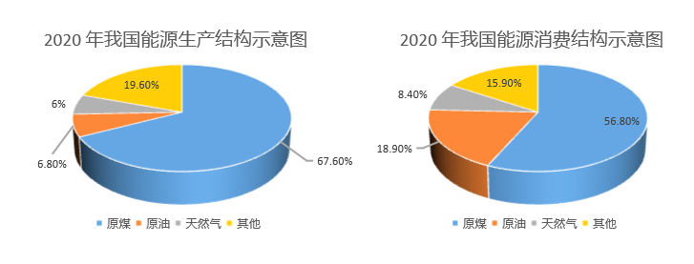

**图2-1 2020年中国能源结构示意图**

由于我国的资源储量呈现“富煤缺油少气”的特征，因此三大化石能源中煤炭发电的占比最高。截至2020年，煤炭在我国一次能源消费中的比重仍然高达56%，而石油和天然气仅分别占18%和8%。在世界范围内，石油、天然气、煤炭的平均能源消费占比分别为34%、24%、27%；美国、欧盟的化石能源都更加依赖于石油和天然气，煤炭占比仅分别为14%、13%。

以上数据表明，目前我国的能源结构中煤炭占据了绝对主导地位。由于煤炭消费主要被用于火力发电，因此火力发电状况成为了我国电力结构中的主导因素。与世界其他发达国家相比，我国在火力发电的环境污染方面面临着更大的挑战与更高的要求。

**2.2 我国的火电现状**

根据《中国统计年鉴2021》[3]、《中国能源发展报告 2021》等公开资料，如图2-2所示，近年来我国全国发电总量保持上升趋势，其中火力发电一直为我国发电方式的最主要部分。水电、核电、风电、太阳能发电等新能源发电方式占比相对较低。

**图2-2 2011-2020 中国发电量示意图（单位：亿千瓦时）**

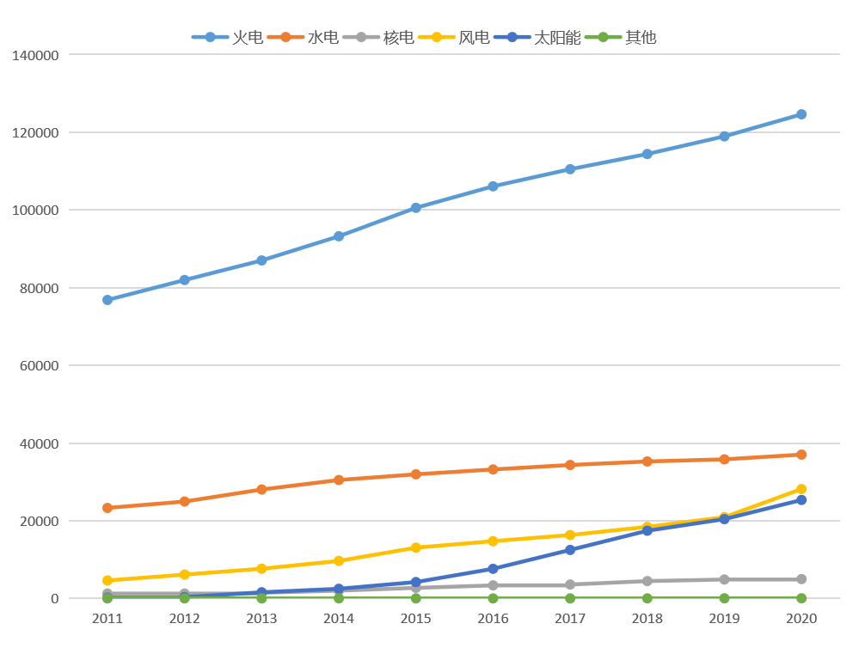

截至2020年11月底，全国发电装机容量21.2亿千瓦，同比增长6.8%。其中，水电3.7亿千瓦，同比增长3.4%。火电12.3亿千瓦，同比增长4.1%。其中，燃煤发电10.7亿千瓦，同比增长3.2%，燃气发电9751万千瓦，同比增长8.4%。核电4989万千瓦，同比增长2.4%。风电2.4亿千瓦，同比增长17.5%。太阳能发电2.3亿千瓦，同比增长19.8%。可以看到，近年来我国火电规模稳步增长，风电和太阳能等新能源新增规模已大幅超越火电。

表2-1展示了 2011-2020年中国不同发电方式所占总发电量比重的变化情况。不难发现，近年来我国大力发展风力发电、太阳能发电等新能源发电方式，火力发电所占比例逐年下降。这表明我国的电力结构正在由传统的火电为主、污染性强的状况向多种发电方式并存、能源结构更加绿色的方向转移。

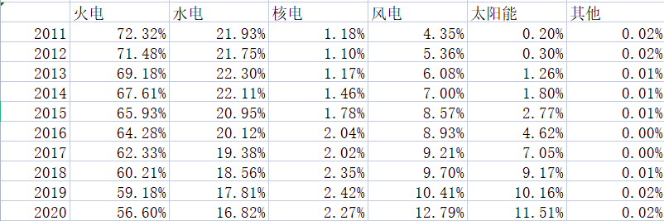

**表2-1 2011-2020 中国不同发电方式占总发电量比例示意表**

然而，由于目前火力发电机组能量利用效率偏低，电力固定成本摊销占比提高，火电行业的经营压力进一步加剧。考虑到近年新完成火电投资项目投产速度快于电力消费增速，且政策引导下非化石能源装机规模及占比快速提升，预计短期内中国火电设备利用率仍将存在一定的回升压力，设备利用率提升仍需通过供给侧改革引导限制产能扩张实现。可以遇见的是，未来相当一段时间内，火力发电将保持其在我国电力结构中的主导地位。

**第三章 火电带来的环境问题**

**3.1 火力发电的流程[4]**

火力发电厂是利用煤、石油、天然气等作为燃料，通过燃烧生产电能的工厂。如图3-1所示，燃料首先在火电厂的锅炉中燃烧放热，加热水使其变为成水蒸气。此过程中燃料的化学能转变成水蒸气的热能。随后，过热蒸汽利用压力推动汽轮机旋转，从而将热能转换成机械能。最后，汽轮机带动发电机旋转，将机械能转变成电能。

**图3-1 火力发电厂工作流程示意图**

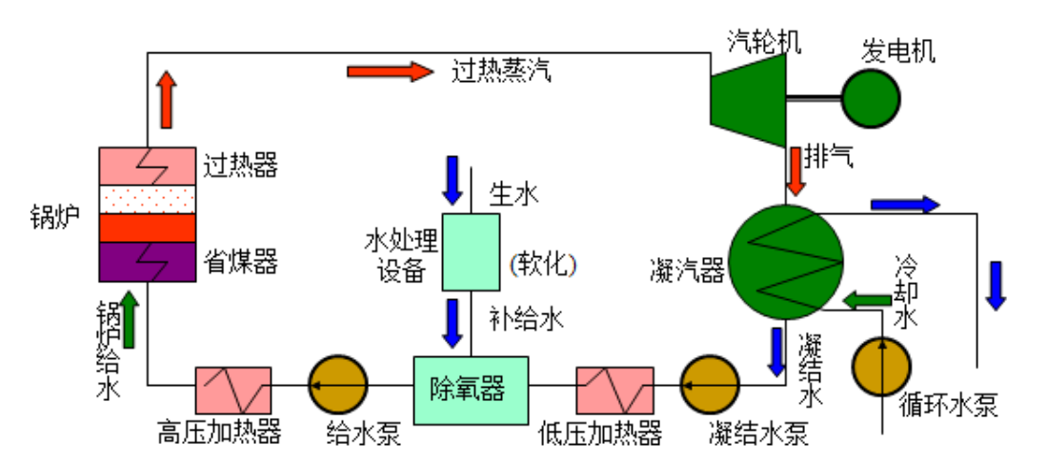

在推动汽轮机旋转后，水蒸气的温度下降，压力降低。此时火电厂会将其送入专门的冷却塔进行冷却循环，并将得到的冷凝水经过补充后重新送入锅炉进行加热。因此，在火力发电的全过程中，循环冷却水充当了能量流动载体的角色。

目前，我国的火力发电厂按照燃烧物质分类有：燃煤发电厂，燃油发电厂，燃气发电厂，余热发电厂，以垃圾及工业废料为燃料的垃圾焚烧发电厂等。

一般而言，衡量火力发电厂的工作指标主要有：能源输入量、能源输出量和热效率[5]。直观来说，火力发电厂的热效率越高，其对于能源的利用程度也就越加充分。然而现代热学体系严格证明了，对于火力发电这一近似热力学系统，热力学第二定律与卡诺循环严格限制了燃料燃烧的热效率。目前世界范围内最先进的技术可以使燃料的热效率达到约60%，即输入燃料中60%的化学能可以被转化成为电能，其余能量在转化过程中耗散为无法被利用的热能。由此可见，火力发电的过程中有相当一部分能量被浪费了。

### **3.2 火力发电的污染来源**

电力工业已经成为中国最大的污染排放产业之一，其中火力发电污染最为严重。火力发电带来的环境污染是多方面的，可以将其归纳总结为：烟气污染、粉尘污染、水污染及其他污染。

### **3.2.1 烟气污染**

以燃煤发电厂为例，煤炭燃烧的过程中，硫元素和氮元素会以 SOx、NOx的形式被释放到大气环境中。其中，以二氧化硫（SO2）、二氧化氮（NO2）的危害最为严重。

煤炭中的硫元素在锅炉中经过高温燃烧，大部分转化为二氧化硫。二氧化硫溶于水形成的亚硫酸酸性与氧化性相对较弱，而三氧化硫溶于水形成的硫酸酸性与氧化性均远强于亚硫酸。一般而言，大气中二氧化硫转化成三氧化硫的速度非常缓慢，但两种特殊的情形除外。在相对湿度较大、有颗粒物存在时，二氧化硫可发生催化氧化反应；在太阳光紫外线照射并有氧化氮存在时，可发生[光化学反应](https://baike.baidu.com/item/%E5%85%89%E5%8C%96%E5%AD%A6%E5%8F%8D%E5%BA%94/5252613" \t "https://baike.baidu.com/item/%E7%81%AB%E7%94%B5%E5%8E%82%E6%B1%A1%E6%9F%93/_blank)。上述反应均会产生三氧化硫和硫酸酸雾，从而对环境与人体健康带来巨大的危害。

此外，煤炭中还包含着一定量的氮元素。氮元素经过一系列氧化反应后会形成种类繁多的氮氧化物。对于火电厂而言，其排放的氮氧化物中一氧化氮含量最高，占氮氧化物总浓度的90%以上。低浓度的一氧化氮会引起[高铁血红蛋白症](https://baike.baidu.com/item/%E9%AB%98%E9%93%81%E8%A1%80%E7%BA%A2%E8%9B%8B%E7%99%BD%E7%97%87/8322179" \t "https://baike.baidu.com/item/%E7%81%AB%E7%94%B5%E5%8E%82%E6%B1%A1%E6%9F%93/_blank)，损害人体的中枢神经。在大气中，一氧化氮会被迅速氧化成二氧化氮。二氧化氮会刺激人体呼吸系统，深入肺泡，对肺功能有明显损害。

不仅如此，硫氧化物、氮氧化物会还与空气中的水蒸气发生化合反应，产生一定量的酸性物质。这些酸性物质会随着降雨落到地表，这就是所谓的酸雨。据统计，产生酸雨的主要原因是工业废气中氮硫元素的排放，而火力发电便是其中最为主要的组成部分。

《2020中国生态环境统计年报》[6]显示，2020年全国酸雨面积达到了46.6万平方千米。全国465个检测点城市中有34%出现了酸雨，主要集中在长三角、云贵高原以东地区。其中硫酸型酸雨频率最高，硝酸型酸雨频率其次。酸雨对我国正常的生产生活带来了巨大危害。据统计，中国遭受酸雨污染的农田已达4000万亩，每年造成的农业经济损失在15亿元以上。酸雨也会腐蚀人体皮肤、道路等，为生产生活带来不利影响。

### **3.2.2 粉尘污染**

除了产生污染性废气外，火力发电厂也会排放污染性小颗粒。据统计，全国每年累计产生约1500万吨粉尘，其中包括了煤炭自身产生的煤尘与煤炭燃烧产生的锅炉尘。

煤炭中常含有铁屑、木块、石块等物质。这些小颗粒物质极有可能造成机器设备的破坏,还会在机械摩擦碰撞中产生火星而导致火灾的发生。因此，火电厂会使用专门的设施将一部分小颗粒物质筛除，利用磨煤机将煤炭研磨成更为细小的煤粉。这一过程中会产生大量的煤尘，其主要成分为浓度在10mg／m3以下的游离性二氧化硅粉尘。这种尘粒分散度高，直径小，其中直径小于5μm的占73%[7]。

当锅炉燃烧不良时,炉膛内没有完全燃烧的油粒或煤粉会被烟气带到其尾部的烟道上。此时锅炉尘极易受热而发生二次燃烧事故；由于锅炉内布满输送煤粉或燃油的管道以及高温高压的蒸气管道,如果引起泄露也会导致火灾的发生。为此，火电厂需要定期清除锅炉内的灰尘，但依然存在一定量锅炉尘随着炉内气体排放到大气环境之中。

粉尘会对电站附近环境造成粉煤灰污染，进而对人们的生活及植物的生长造成不良影响。物理模型表明，粉尘的颗粒直径越小，在空气中的稳定性就越高，悬浮时间也就越长，使其被人体吸入的概率增加，进而加大对人体的危害。这些粉尘可沉淀在体内支气管壁和肺泡壁上。长期吸入生产性粉尘易引起以肺组织纤维化为主的全身性疾病，即尘肺病。肺组织胶原纤维性变是一种不可逆转的破坏性病理组织学改变。目前尚无使其消除的办法。大量的粉尘也会覆盖在植物表面，影响其光合作用能量吸收过程，不利于其固定二氧化碳与自身生长。

### **3.2.3 水污染**

火电厂的废水来源十分广泛，主要分为以下几类：冲灰废水、脱硫废水和工业废水[8]。

冲灰废水是火电厂的主要废水之一，在总废水量中占比近50%。它主要是用于冲洗炉渣和除尘器排灰的水，冲灰废水的污染物种类和含量与锅炉燃煤的种类、燃烧方式和输灰方式有关，冲灰废水中的污染物主要是悬浮物、pH和含盐量等。如果冲灰废水直接排放不但会导致受纳水体的悬浮物超标，还会使附近土壤盐碱化，破坏正常的生态环境。

脱硫废水是一种新型的火电厂废水，它是在国家加强大气环境污染源控制后的新型产物。脱硫废水就是燃煤电厂在对锅炉烟气进行脱硫时，由于煤经过燃烧会形成大量的烟气、悬浮物和杂质，石灰石在溶解后形成的浆液在去除烟气中二氧化硫的同时会生成硫酸钙和亚硫酸钙，能有效降低将夜中F-和CL-浓度以及灰尘颗粒的浓度。而为了确保脱硫效果，就必须保持浆液的品质，需要将产生的废液排出做进一步的处理。脱硫废水中的亚硫酸盐、硫酸盐和悬浮物较多，且脱硫废水中的酸性物质较多，腐蚀性往往较强，而这会对设备和系统带来腐蚀，甚至导致废水泄露和机械故障的出现，所以必须引起高度重视，利用合适的处理方法，做到废水处理合格排放并回收利用。

工业废水包含工业冷却水排水、化学水处理系统酸碱再生废液、输煤系统冲洗废水、含油废水、冷却塔排污废水等。由于工业废水的种类多，各类废水的污染物种类含量和排量随时都在变化，致使工业废水的成分非常复杂。工业废水的污染物主要有有机物、油和悬浮物等。

**第四章 火电污染综合防治**

**4.1 火电污染防治技术概述[9]**

针对上一章讨论的火电带来的不同环境污染，我国目前已经形成了较为完善的污染专项防治处理措施。

**4.1.1 二氧化碳固定**

二氧化碳并不是一种空气污染物，但它是造成温室效应的主要因素之一。为了进一步控制温室效应发展速度，实现碳中和，火电站采用了多种技术吸收与固定二氧化碳。其中较为典型的是CCUS技术。

CCUS技术是CCS（Carbon Capture and Storage，碳捕获与封存）技术新的发展趋势，即把生产过程中排放的二氧化碳进行提纯，继而投入到新的生产过程中，可以循环再利用，而不是简单地封存。与CCS相比，可以将二氧化碳资源化，能产生经济效益，更具有现实操作性。

按照流程，CCUS可分为捕集、输送、利用与封存几大环节。CCUS在二氧化碳捕集与封存（CCS）的基础上增加了“利用”，这一理念随着CCS技术的发展和对CCS技术认识的不断深化，目前已经获得了普遍认同。

2021年6月25日上午, 国家能源集团国能锦界公司建设的“15万吨/年燃烧后CO2捕集示范工程”通过168小时满负荷试运正式投产，并成功举办CCUS技术交流会。该项目是我国自主研发的国内最大规模、技术领先的火电厂碳捕集示范工程。

CCUS与传统火电行业相结合，有助于实现我国化石能源低碳化、集约化利用，有利于优化能源结构，保障我国能源安全，促进电力行业低碳排放的转型和升级，为火力发电行业未来开展更大规模CO2捕集、利用技术推广奠定重要基础，是火电行业实施脱碳前沿技术引领的重要推动力。

**4.1.2 粉尘的防治**

要想更加有效的控制粉尘的排放，关键在于除尘设备的使用。目前通用的除尘器一般可以分为：利用粉尘中颗粒自重原理设计的重力除尘器（室）、利用粉尘颗粒质量轻体积小特点设计的鼓风除尘器、利用粉尘与水的结合性设计的水雾除尘器、使用过滤材料的除尘器等。各种除尘器有各自的优缺点与受用范围。从近几年的工程实践来看，大型布袋除尘器在除尘的效果上和经济效果上表现更佳，其除尘的效果也能够达到国家的相关规定。

布袋除尘器是治理大气污染的高效除尘设备，其最大优点就是除尘效率高，除尘率一般达到99%以上，粉尘排放浓度可以达到10mg/m3以下，甚至达到2mg/m3。布袋除尘器工作时运行稳定，不受风量波动影响，不受粉尘电阻值限制。

当含尘气体从风口进入灰斗后，一部分较重尘粒和凝聚的尘团，由于惯性作用直接落下，起到预收尘的作用。进入灰斗的气流折转向上涌入箱体，当通过内部装有金属骨架的滤袋时，粉尘被阻留在滤袋的外表面。净化后的气体进入滤袋上部的清洁室汇集到出风管排出。除尘器的清灰是逐室轮流进行的，其程序是由控制器根据工艺条件调整确定。合理的清灰程序和清灰周期保证了布袋除尘器的清灰效果和滤袋寿命。

**4.1.3 二氧化硫固定**

目前，火力发电厂排放的的SO2主要产生于煤炭燃烧时硫的燃烧过程。煤炭中硫元素分为两种存在形式：可以燃烧硫和不可燃烧硫。要想控制二氧化硫的排放量，首先要淘汰各种SO2污染比较严重的生产工艺和生产设备，在生产工艺中要加强硫的回收，并使其资源化。目前，烟气脱硫方式是世界上应用最为广泛的一种减少SO2排放的技术措施，其技术相对比较成熟，种类也更加丰富。

湿法烟气脱硫技术通过包含吸收剂的溶液或者浆液在潮湿情况下进行脱硫操作。该技术手段脱硫速度快、脱硫设备价格便宜、脱硫时的生产率高，一般来说，目前使用最广泛的吸收剂是石灰石或者石灰。其主要成分氧化钙（CaO）与烟气中排放的SO2反应后，生成的固体亚硫酸钙能够在洗涤剂中沉淀，经过技术手段分离后既可以废弃也可以回收。

海水脱硫技术通过利用海水的天然碱性来脱除烟气中的二氧化硫。烟气在经过除尘器的除尘后，由增压风机将其送入到换热器中进行降温，随后送入吸收塔。在脱硫吸收塔中，烟气会与大量的海水接触，其含有的SO2溶于水产生酸性物质，与碱性海水发生反应，待充分吸收并达到排放标准后排入大海。该过程不会产生废弃物，对环境污染小。海水脱硫技术成熟、可操作性强、成本低、生产效率高，在沿海的国家和地区中已经得到了广泛的应用。

循环流化床烟气脱硫技术主要使用与二氧化硫能够产生化学反应的粉末作为吸收剂。火力发电厂排出没有经过处理的烟气进入吸收塔的底部后，会进入一个特殊反应装置，烟气在这个装置的管道里运动速度会加快，并与粉尘状的吸收剂进行混合吸收脱硫。脱硫完成后，夹带着固体颗粒的烟气会从吸收塔的顶部排出，经过中间仓后再返回到吸收塔进行反复脱硫。这种计数的脱硫效果比较好、且成本较低。

**4.1.4 氮氧化物固定**

氮氧化物（NOx）主要包括氧化二氮、一氧化氮、二氧化氮、五氧化二氮等。在排入到大气中的NOx中，一氧化氮大约占到了九成左右，是最主要的排放物。目前降低NOx排放量的方法主要有两种：低氮燃烧技术和烟气脱硝技术。

低氮燃烧技术的关键在于降低氮的浓度。在燃料燃烧的过程中，降低氮的浓度能够很好地控制NOx的形成。此外，降低燃烧时候的温度，预防局部高温区的出现，也可以抑制氮元素参与反应。火电厂可以通过合理的技术手段，缩短烟气在高温地区的停留时间，使煤炭在缺氧低氮的条件下进行燃烧。

烟气脱硝技术是近期内控制NOx排量的一种重要技术手段，其脱硝的效果比低氮燃烧的方式要好，但是也面临着一些技术研发方面的困难。经过多年的科技攻关，国内外已经研究了多种烟气脱硝技术，目前最成熟的是选择性催化还原反应（SCR，Selective Catalytic Reduction）技术。

催化剂作为SCR脱硝反应的核心,其质量和性能直接关系到脱硝效率的高低,所以,在火电厂脱硝工程中,除了反应器及烟道的设计不容忽视外,催化剂的参数设计同样至关重要。目前国产的SCR催化剂虽然已经满足市场的基本需求[10]，但是在产品的寿命和可靠性方面仍需提升。为了减少催化剂的失活现象，提升催化剂的寿命，改进催化剂活性组分、开发新型载体材料、调整反应器结构、加强反应启动和运行过程中的各项保护、改进吹灰系统以及定期检测等方面，均将成为未来重要的研究方向。

**4.2 火电污染综合防治实例——浙江省国华宁海发电厂[11]**

浙江国华宁海电厂是浙江省“五大百亿”重点建设工程之一，一期工程于2003年11月27日开工建设，首台机组于2005年12月31日投产发电，2006年11月20日四台机组全部投入运营。宁海电厂的建成很好地缓解了浙江省缺电的紧张局面，为地方的经济发展做出了突出贡献。

在建造过程中，[浙江国华浙能发电有限公司](https://baike.baidu.com/item/%E6%B5%99%E6%B1%9F%E5%9B%BD%E5%8D%8E%E6%B5%99%E8%83%BD%E5%8F%91%E7%94%B5%E6%9C%89%E9%99%90%E5%85%AC%E5%8F%B8/1557686" \t "https://baike.baidu.com/item/%E6%B5%99%E6%B1%9F%E5%9B%BD%E5%8D%8E%E5%AE%81%E6%B5%B7%E5%8F%91%E7%94%B5%E5%8E%82/_blank)以建设绿色环保电站为己任，通过采用高效除尘、湿法脱硫和#4机组脱硝等新技术及建设两个封闭圆形煤罐与绿色生态边坡，实现了除尘效率达99.3%，脱硫效率达95%以上，废水也实现“零”排放，厂区绿化面积达30%以上，整个项目在环保方面的投资超过20亿元。

2018年起，宁海电厂针对水泵供水逻辑进行研究。最终决定进行“一机一策”的适应性改造项目，采取增设小旁路配置的方案，实现参与调峰机组的给水系统运行状态、设备及阀门结构、检修维护的精准分析，解决了给水再循环阀内漏问题。该项目正式投入生产运行后，兼具安全收益、社会收益、经济收益，每台机组每年可降低煤耗约0.08克每千瓦时，年节约标煤400吨，节能环保效果显著，为打赢碧海蓝天保卫战贡献了坚实力量。

**第五章 电力结构改革**

**5.1 世界新能源发展现状**

如表5-1所示，目前世界各国电力清洁化水平差异较大，整体呈现出欧洲、美洲高、亚洲、非洲低的分布特征。中国与美国电力结构中化石燃料占比接近，电力清洁化水平相当。

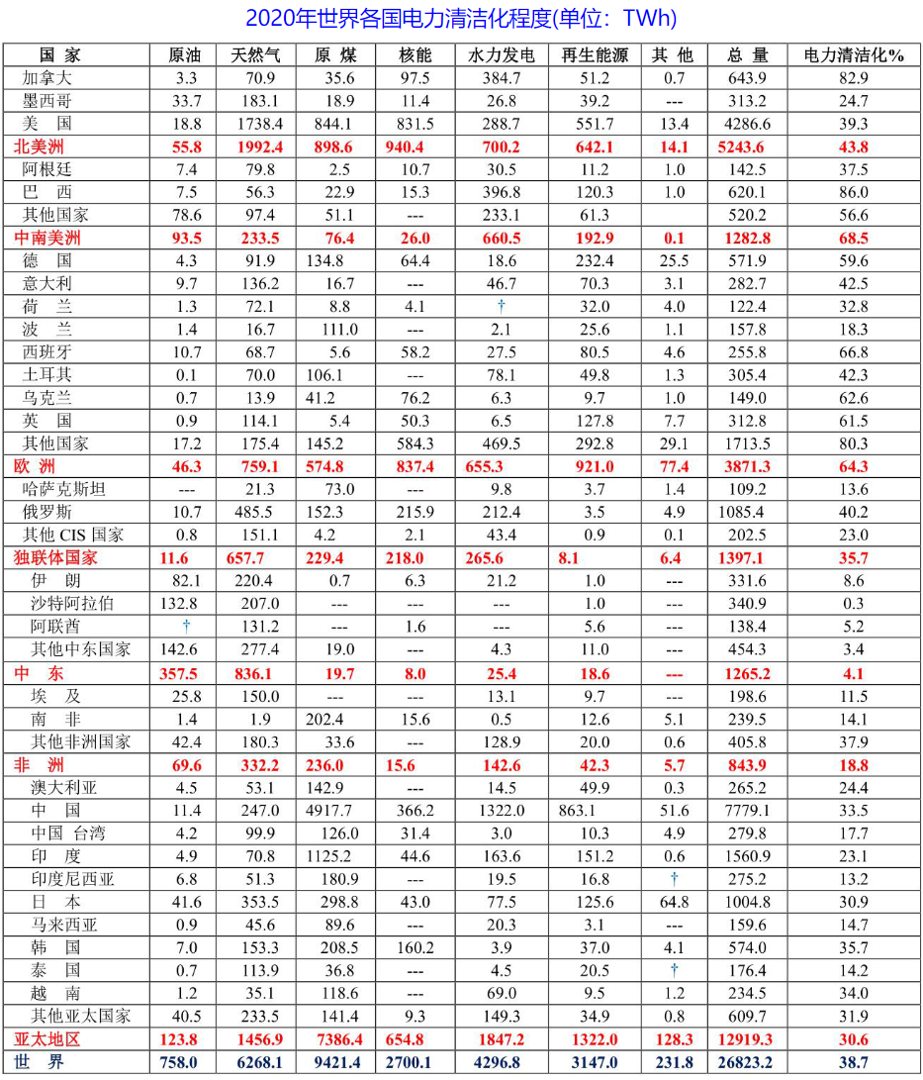

**表5-1 2020年世界各国电力电力结构示意表（单位：TWh）**

在化石能源份额方面，中国与全球平均水平相当（为85%），美国略低（为84%），日本较高（为88%），欧盟较低（仅为75%）。这在一定程度上可以解释中国与美国电力结构的相似性。

在新能源组成方面，中国的低碳能源以水电为主，水电份额（为8%）高于美、日、欧的水平（分别为3%、4%、5%）；但中国的核能份额仅为2%，大幅低于美国、欧盟（分别为8%、11%），日本在福岛核事故后核电份额大幅下降，目前也仅为2%；可再生能源方面，欧盟和日本的份额较高（分别为9%、6%），美国为5%，中国和全球平均水平一致（均为4%）。

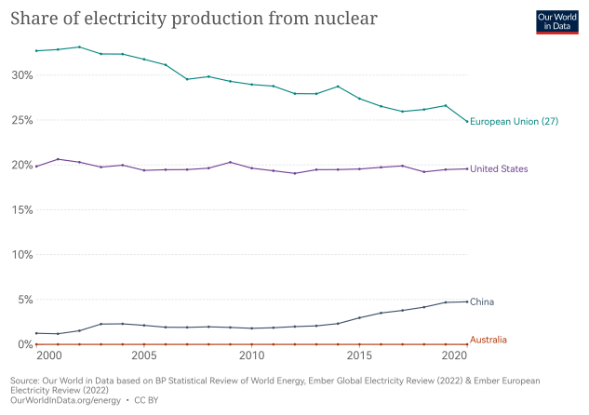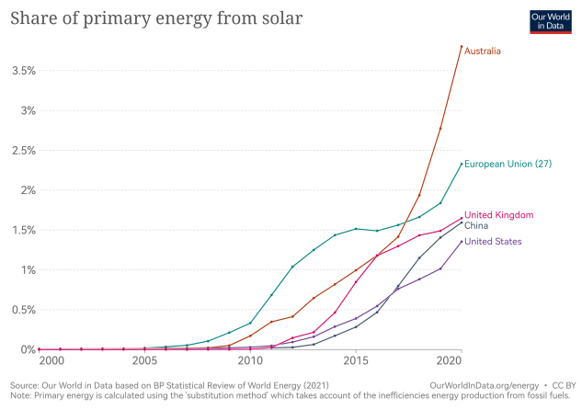

**图5-1 世界主要国家核能（左）、太阳能（右）发电量占比变化示意图**

如图5-1所示，近年来中国的新能源结构（以太阳能，核能，风能为例）占电力结构的比重正在逐年上升，整体向着低碳新能源方向转型。但仍然与世界发达国家存在一定的差距。这一方面是由于发达国家起步早，投入多，处于领先位置，一方面是由于我国火力发电基数大，电力结构改革推动缓慢。

**5.2 能源发展改革方向**

2022年3月17日，国家能源局颁布了《2022年能源工作指导意见》[12]。意见指出，2022年我国要稳步推进结构转型，实现煤炭消费比重稳步下降，非化石能源占能源消费总量比重提高到17.3%左右，新增电能替代电量1800亿千瓦时左右，风电、[光伏发电](https://guangfu.bjx.com.cn/topics/guangfufadian/" \t "https://guangfu.bjx.com.cn/news/20220329/_blank)发电量占全社会用电量的比重达到12.2%左右。着力提高质量效率。能耗强度目标在“十四五”规划期内统筹考虑，并留有适当弹性。跨区输电通道平均利用小时数处于合理区间，风电、光伏发电利用率持续保持合理水平。

从这份指导意见中，我们可以解读出未来五年内我国在能源结构方面的工作重心为：

1. 夯实能源保障基础，推动煤矿与火电建设升级，鼓励煤电企业向“发电+”综合能源服务型企业和多能互补企业转型；
2. 加快能源绿色低碳转型，大力发展光伏发电、风力发电，有序推进水电核电建设；
3. 提升能源产业现代化水平，完善能源创新研究体系，推进新能源关键技术研究。

事实上，我国选择的能源结构改革道路并不是完全抛弃传统火电，而是以发展新能源、改造火电厂的方式逐步替代原有的能源结构。这是由于我国化石能源发电绝大多数为煤炭发电，其与石油发电都是高碳排放、高污染的化石能源发电方式，对于传统火电的改造升级可以以更加绿色低碳的天然气发电为切入点。此外，火力发电在我国长期的技术积累已经形成了较为完善的产业生态体系，能源的综合利用率、技术熟练度已经得到了充分体现。而在全球范围内，水电、风电、太阳能光伏、核电等非化石能源发电的间歇性、随机性、不稳定性、安全性的难题都未从根本上完全克服。综上所述，火电在未来相当长一段时间内的发电主导地位不会动摇。

**5.3 国际电力发展远景规划**

在世界范围内，电力消费需求增长已经成为了不可逆转的时代趋势。而为了实现《巴黎协定》约定的本世纪2℃控温目标，全球必须在2050年达到二氧化碳净零排放（碳中和）。这对于未来30年世界各国的电力结构改革提出了新的要求。《[国际能源署(IEA)：2021年全球电力市场报告](https://www.sgpjbg.com/baogao/47590.html" \t "https://cn.bing.com/_blank)》指出，未来30年世界在电力结构改革需要从以下四个方面进行[13]：

大力推动电气清洁化改造。世界各国应将太阳能发电和风能发电的目标规模增加一倍；大力发展其他低污染发电方式，如核电、潮汐能发电等；推动清洁能源基础设施建设。加快电力结构的低碳化将在未来一段时间成为世界各国决策的重要抓手。此外，随着电力市场设计和其他条件的改善，风能和太阳能光伏发电的成本将会进一步下降，这意味着超过一半的碳减排量可以在不增加消费者用电成本的情况下实现。 

持续关注能源利用效率。在碳中和的目标背景下，全世界2020年至2030年间的能源强度应每年下降4%以上，这是2010年至2020年平均速度的两倍多。而据估计，2030年的能世界源消费总量将比现在增加约三分之一。如果能源利用效率没有得到有效提升，那么对国家而言能源脱碳的成本和难度都将大幅增加。事实上，针对能源利用率的有效提升可以在未来十年内为消费者节省近80%的能源使用成本。

■ 减少化石燃料生产中的甲烷排放。减少甲烷排放量是限制近期全球变暖的一个关键手段，而在能源生产阶段，特别是在石油和天然气生产中减少甲烷排放是最具有成本效益的。然而仅仅通过减少化石燃料的使用并不能迅速或有效地解决甲烷问题，为了实现远景目标需要政府和工业界的协同努力。

■ 大力推动清洁能源发展创新。截至目前，2030年实现碳中和所需的所有技术都已具备。这些技术对于解决钢铁、水泥和其他能源密集型工业部门以及长途运输的排放尤为重要。推广清洁能源科技研发将成为部署氢基燃料和其他低碳燃料以及碳捕集、利用和封存的关键里程碑。

1. **电力结构改革中可能的问题**

最后，笔者将探讨我国电力结构改革过程中可能遇到的问题。这些问题都是未来一段时间我国可能需要面对的，且目前尚未明确最佳解决方案。

1. 全国新能源部署的资金问题。由于核能、太阳能发电等新能源相较于传统火电技术更加先进、成本更加高昂，为了满足我国日益增长的能源消费需要，新能源在全国范围内的部署将会消耗天文数字的资金。在保证消费者用电成本基本不变的前提下，这将为国家财政带来巨大负担。因此，新能源的部署规模无法完全覆盖火力发电，存在相当大小的能源缺口。
2. 传统火电缩减下的就业与电力安全问题。中国火电行业规模庞大，无论是电网建设还是人员组织都有着数十年来的产业积累。如果要缩减火电的产业规模，一方面对我国电网的稳定性带来了新的挑战，一方面也造成了潜在的人员失业问题。如何利用好火电发展已经带来的技术红利？如何处理好火电行业人员在电力结构改革中的就业与发展问题？这些都是我们将要面临的困难与挑战。
3. 世界能源市场所面临的可能的动荡。近年来，能源问题在全球范围内经常与政治因素挂钩。新能源市场作为新兴市场，各方势力的介入尚不明确。这一政治需求轨迹的不确定性令能源市场在未来面临巨大的动荡风险。因政治因素导致的能源市场动荡不应影响我国的能源结构稳定性，这就需要我们建立独立自主的新能源结构。
4. 新能源相关政策与措施不够完善。目前我国针对新能源发展尚未出台完善的法律法规与行业政策。这要求政府机关密切关注潜在的能源安全漏洞。贸易模式、生产者政策和地缘政治考虑对能源安全仍然有着极为深远的影响。严格限制垄断现象、严格限制私营现象，我们应当继续保持能源行业的国家垄断性。

笔者认为，我们应当权衡好传统火电与新能源发电的平衡关系，在火电技术改良的基础上保持火力发电总量缓速、小幅增加，推动新型火电技术（垃圾焚烧发电等）的发展。

1. **结语**

中国是传统化石能源大国，超过八成的国家电力生产依赖于化石能源。在这样的特殊背景下，针对电力结构的低碳化改革必定是困难的、缓慢的。但是，我们依然有着明确的发展目标与规划。为了实现巴黎协定中国目标、2035中国计划，我们将在电力结构改革的道路上坚定地、长期地走下去。

火力发电在其生产流程中会产生多种可能的污染。目前，我国已经形成了较为完善的火电污染综合治理体系。不同的污染类型都有着相应的污染监测与防控技术。在推动污染治理方法全国范围内推广的同时，我们应当加大对于火力发电市场的监管力度，坚决避免违规、私自火电经营现象。此外，对于火电企业的市场优惠政策、对于化石能源的现代化处理技术也应当成为电力结构改革的重要抓手。

在世界范围内，中国作为最大碳排放国家、最大发展中国家，正在以前所未有的力度与决心进行着电力结构的改革。尽管与发达国家之间依然存在着一定的差距，但我们有信心，有能力实现承诺。面对可能出现的各种问题，我们将勠力同心，对症下药，为电力结构改革铺平道路。

**参考文献**

1. 求是网：《习近平：共同推进全球生态环境治理》[DB]

# <http://www.qstheory.cn/zhuanqu/2021-06/05/c_1127532206.html>

1. 百度百科：能源结构[DB]

<https://baike.baidu.com/item/%E8%83%BD%E6%BA%90%E7%BB%93%E6%9E%84/9528883>

1. 国家统计局：《中国统计年鉴2021》[DB]

<http://www.stats.gov.cn/tjsj/ndsj/2021/indexch.htm>l

1. 知乎：火力发电厂工作原理[DB]

<https://zhuanlan.zhihu.com/p/428176140>

1. ENERGY EDUCATION: Thermal_power[DB]

<https://energyeducation.ca/encyclopedia/Thermal_power>

1. 中华人民共和国生态环境部: 2020中国生态环境状况公报[DB]

<https://www.mee.gov.cn/hjzl/sthjzk/>

1. 张诚，信清华，张海东.燃煤火力发电厂作业场所粉尘识别与防护对策[J].职业卫生与应急救援,2009,(2): 97-99
2. 北极星环保网: 浅谈火电厂废水的综合治理[DB]

<https://huanbao.bjx.com.cn/tech/20170112/155045.shtml>

1. 张伟.火力发电厂大气环境质量的主要污染物与控制措施[J].中国高新技术企业,2014,(16): 132-133
2. 北极星环保网: SCR脱硝催化剂[发展现状与前景分析[DB]

<https://huanbao.bjx.com.cn/news/20200713/1088484.shtml>

1. 澎湃新闻：宁海电厂-跨越十九年的历史回望[DB]

<https://m.thepaper.cn/baijiahao_15073824>

1. 国务院：《2022年能源工作指导意见》[DB]

<http://www.gov.cn/zhengce/zhengceku/2022-03/29/content_5682278.htm>

1. World Energy Outlook 2021.[J].WISTA Wirtschaft & Statistik,2021,(5): 13